Lektion 1 - Etwas Theorie

Lektion 1.1 - Das Entity-Relationship-Modell
Eine Datenbank verknüpft verschiedene Entitäten auf logische Weise, in der Datenbank wird die Realität abgebildet oder modelliert.
„Jeder Schüler hat genau einen Klassenlehrer“
Verknüpft im Beispiel die Entitäten „Schüler“ und „Lehrer“, dargestellt im folgenden Entity-Relations-Diagram (ER-Diagramm).
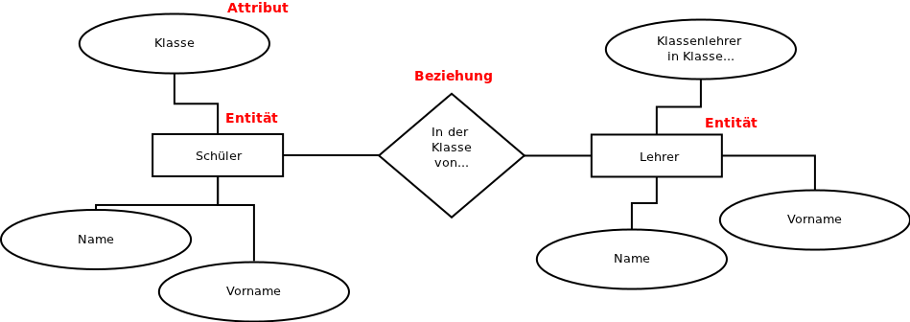
Da jeder Klassenlehrer mehrere Schüler hat, spricht man hier von einer 1:N Relation (⇒ siehe Fremdschlüssel) zwischen „Schüler“ und „Lehrer“.
Übersicht zum ER-Modell

Übungen 1

- Ergänze die Entitäten der Schulverwaltungsdatenbank durch weitere Attribute
- Ergänze die Schulverwaltungsdatenbank durch eine weitere Entität, die mit mindestens einer der beiden vorgegebenen in einer Beziehung steht.
- Zeichne ein ER-Diagramm für deine „neue“ Schulverwaltungsdatenbank

Übungen 2
Modelliere die folgenden Minirealitäten in einem ER-Diagramm: Welche Beziehung besteht zwischen den Entitäten, welche Attribute haben die Entitäten?
- Schüler (Vorname, Name) erhalten Zeugnisse. Die Zeugnisse enthalten eine Bemerkung über Mitarbeit und Verhalten und die Fachnoten.
- Zu einer gespeicherten Sammlung von Digitalfotos, deren Datum und Auflösung bekannt ist, soll ein Stichwortverzeichnis angelegt werden.
- CDs (Titel, ISBN-Nummer) sind von bestimmten Interpreten (Name) und enthalten Songs (Titel). (3 Entitäten!)
Lektion 1.2 - Erste SQL-Schritte

